
Pressmeddelande 2014-08-18
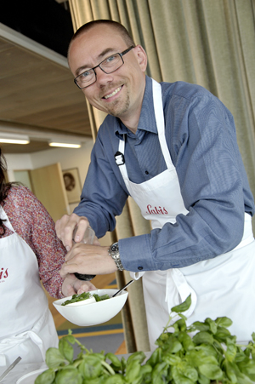
Ny Affärsområdeschef för Sabis Butiker

Per Ekstrand är ny Affärsområdeschef för Sabis Butiker och efterträder Ove Eriksson som går vidare utanför företaget. Sabis driver inom affärsområdet sju matbutiker varav Sabis Fältöversten är flaggskeppsbutiken som vunnit ett flertal utmärkelser som Årets butik och Arlas Guldko.

Per har tidigare arbetat som Inköps- och Försäljningschef på Coop samt varit VD för Daglivs. Han har arbetat på Sabis sedan 2010 och under den tiden som Driftschef på affärsområde Butik. Per tillträder sin tjänst 15 augusti. I sin nya roll kommer Per att ingå i företagsledningen.

– Med sin stora branschkunskap, gedigna utbildning inom inköp och drift, affärsmässiga driv och brinnande engagemang är Per som klippt och skuren för rollen som Affärsområdes-chef, säger VD Caroline Cederblad. Per har även varit central i utvecklingen av Sabis Fältöversten som Sveriges bästa saluhallsbutik och kan hjälpa oss att nå vår vision att vara ”Stockholms bästa serviceföretag för inspirerande mat och möten”, fortsätter Caroline.

– Vi har en spännande butiksmix på Sabis som jag ser fram emot att lyfta till nästa nivå. Vårt stora kundfokus och passion för mat har gjort att vi vunnit många utmärkelser de senaste åren. Jag ser fram emot att ytterligare förbättra våra butiker, vår lönsamhet och vår servicenivå tillsammans med våra butikschefer och ägare, säger Per.

För mer information;
Caroline Cederblad, VD Sabis
tel: 070-659 01 11
e-post: caroline.cederblad@sabis.se
www.sabis.se

